**МИНИСТЕРСТВО НАУКИ И ВЫСШЕГО ОБРАЗОВАНИЯ   
РОССИЙСКОЙ ФЕДЕРАЦИИ**

ФЕДЕРАЛЬНОЕ ГОСУДАРСТВЕННОЕ БЮДЖЕТНОЕ ОБРАЗОВАТЕЛЬНОЕ УЧРЕЖДЕНИЕ ВЫСШЕГО ОБРАЗОВАНИЯ

**«БЕЛГОРОДСКИЙ ГОСУДАРСТВЕННЫЙ**

**ТЕХНОЛОГИЧЕСКИЙ УНИВЕРСИТЕТ им. В. Г. ШУХОВА»**

**(БГТУ им. В.Г. Шухова)**



ИНСТИТУТ ИНФОРМАЦИОННЫХ ТЕХНОЛОГИЙ И УПРАВЛЯЮЩИХ СИСТЕМ

**Лабораторная работа №3**

по дисциплине: Компьютерные сети

тема: ««Программирование протокола IP с использованием библиотеки Winsock»

Выполнил: ст. группы ПВ-223

Игнатьев Артур Олегович

Проверили:

Рубцов Константин Анатольевич

Белгород 2025 г.

**Цель работы:** изучить принципы и характеристику протокола IP и разработать программу для приема/передачи пакетов с использованием библиотеки Winsock.

**Краткие теоретические сведения**

Internet Protocol или IP (англ. internet protocol - межсетевой протокол) - маршрутизируемый сетевой протокол сетевого уровня семейства TCP/IP.

Протокол IP используется для негарантированной доставки данных, разделяемых на так называемые пакеты от одного узла сети к другому. Это означает, что на уровне этого протокола (третий уровень сетевой модели OSI) не даётся гарантий надёжной доставки пакета до адресата. В частности, пакеты могут прийти не в том порядке, в котором были отправлены, продублироваться (когда приходят две копии одного пакета - в реальности это бывает крайне редко), оказаться повреждёнными (обычно повреждённые пакеты уничтожаются) или не прибыть вовсе. Гарантии безошибочной доставки пакетов дают протоколы более высокого (транспортного) уровня сетевой модели OSI - например, TCP - который использует IP в качестве транспорта.

Обычно в сетях используется IP четвёртой версии, также известный как IPv4. В протоколе IP этой версии каждому узлу сети ставится в соответствие IP-адрес длиной 4 октета (1 октет состоит из 8 бит). При этом компьютеры в подсетях объединяются общими начальными битами адреса. Количество этих бит, общее для данной подсети, называется маской подсети (ранее использовалось деление пространства адресов по классам — A, B, C; класс сети определяется диапазоном значений старшего октета и определяет число адресуемых узлов в данной сети).

IP-пакет представляет собой форматированный блок информации, передаваемый по вычислительной сети. Соединения вычислительных сетей, которые не поддерживают пакеты, такие как традиционные соединения типа «точка-точка» в телекоммуникациях, просто передают данные в виде последовательности байтов, символов или битов. При использовании пакетного форматирования сеть может передавать длинные сообщения более надежно и эффективно.

IP-адрес имеет длину 4 байта и обычно записывается в виде четырех чисел, представляющих значения каждого байта в десятичной форме, и разделенных точками, например, 128.10.2.30 – традиционная десятично-точечная форма представления адреса, 10000000 00001010 00000010 00011110 - двоичная форма представления этого же адреса.

Классы сетей IP IP-адреса разделяются на 5 классов: A, B, C, D, E. Адреса классов A, B и C делятся на две логические части: номер сети и номер узла. На рис. 3.1 показана структура IP-адреса разных классов.

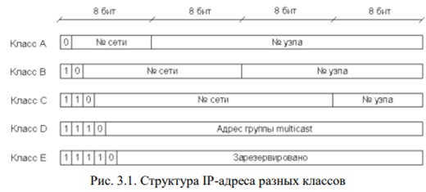

Идентификатор сети, также называемый адресом сети, обозначает один сетевой сегмент в более крупной объединенной сети, использующей протокол TCP/IP. IP-адреса всех систем, подключенных к одной сети, имеют один и тот же идентификатор сети. Этот идентификатор также используется для уникального обозначения каждой сети в более крупной объединенной сети. Идентификатор узла, также называемый адресом узла, определяет узел TCP/IP (рабочую станцию, сервер, маршрутизатор или другое устройство) в пределах каждой сети. Идентификатор узла уникальным образом обозначает систему в том сегменте сети, к которой она подключена.

У адресов класса A старший бит установлен в 0. Длина сетевого префикса 8 бит. Для номера узла выделяется 3 байта (24 бита). Таким образом, в классе A может быть 126 сетей (27 - 2, два номера сети имеют специальное значение). Каждая сеть этого класса может поддерживать максимум 16777214 узлов (224 - 2). Адресный блок класса A может содержать максимум 231 уникальных адресов, в то время как в протоколе IP версии 4 возможно существование 232 адресов. Таким образом, адресное пространство класса A занимает 50% всего адресного пространства протокола IP версии 4. Адреса класса A предназначены для использования в больших сетях, с большим количеством узлов. На данный момент все адреса класса A распределены.

У адресов класса B два старших бита установлены в 1 и 0 соответственно. Длина сетевого префикса – 16 бит. Поле номера узла тоже имеет длину 16 бит. Таким образом, число сетей класса B равно 16384 (214); каждая сеть класса B может поддерживать до 65534 узлов (216 - 2). Адресный блок сетей класса Класс B предназначен для применения в сетях среднего размера. У адресов класса C три старших бита установлены в 1, 1 и 0 соответственно. Префикс сети имеет длину 24 бита, номер узла - 8 бит. Максимально возможное количество сетей класса C составляет 2097152 (221). Каждая сеть может поддерживать максимум 254 узла (28 - 2). Класс C предназначен для сетей с небольшим количеством узлов.

Адреса класса D представляют собой специальные адреса, не относящиеся к отдельным сетям. Первые 4 бита этих адресов равны 1110. Таким образом, значение первого октета этого диапазона адресов находится в пределах от 224 до 239. Адреса класса D используются для многоадресных пакетов, с помощью которых во многих разных протоколах данные передаются многочисленным группам узлов. Эти адреса можно рассматривать как заранее запрограммированные в логической структуре большинства сетевых устройств. Это означает, что при обнаружении в пакете адреса получателя такого типа устройство на него обязательно отвечает. Например, если один из хостов передает пакет с IP-адресом получателя 224.0.0.5, на него отвечают все маршрутизаторы (использующие протокол OSPF), которые находятся в сегменте сети с этим адресом Ethernet.

Адреса в диапазоне 240.0.0.0 - 255.255.255.255 называются адресами класса E. Первый октет этих адресов начинается с битов 1111. Эти адреса зарезервированы для будущих дополнений в схеме адресации IP. Но возможность того, что эти дополнения когда-либо будут приняты, находится под вопросом, поскольку уже появилась версия 6 протокола IP (IPv6).

Некоторые IP-адреса являются зарезервированными. Для таких адресов существуют следующие соглашения об их особой интерпретации:

1. Если все биты IP-адреса установлены в нуль, то он обозначает адрес данного устройства.

2. Если в поле номера сети стоят нули, то считается, что получатель принадлежит той же самой сети, что и отправитель.

3. Если все биты IP-адреса установлены в единицу, то пакет с таким адресом должен рассылаться всем узлам, находящимся в той же сети, что и отправитель. Такая рассылка называется ограниченным широковещательным сообщением.

4. Если все биты номера узла установлены в нуль, то пакет предназначен для данной сети.

5. Если все биты в поле номера узла установлены в единицу, то пакет рассылается всем узлам сети с данным номером сети. Такая рассылка называется широковещательным сообщением.

6. Если первый октет адреса равен 127, то адрес обозначает тот же самый узел. Такой адрес используется для взаимодействия процессов на одной и той же машине (например, для целей тестирования). Этот адрес имеет название возвратного.

Поля номеров сети и подсети образуют расширенный сетевой префикс. Для выделения расширенного сетевого префикса используется маска подсети (subnet mask).

Маска подсети – это 32-разрядное двоичное число, в разрядах расширенного префикса содержащая единицу; в остальных разрядах находится ноль. Расширенный сетевой префикс получается побитным сложением по модулю два (операция XOR) IP адреса и маски подсети.

При таком построении очевидно, что число подсетей представляет собой степень двойки – 2n, где n - длина поля номера подсети. Таким образом, характеристики IP-адреса полностью задаются собственно IP-адресом и маской подсети.

Стандартные маски подсетей для классов А, В, С приведены в табл. 3.1.

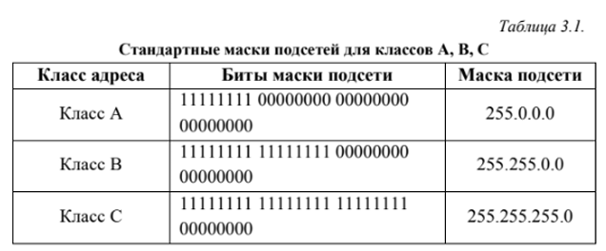

Для упрощения записи применяют следующую нотацию (так называемая CIDR нотация): IP-адрес/длина расширенного сетевого префикса. Например, адрес 192.168.0.1 с маской 255.255.255.0 будет в данной нотации выглядеть как 192.168.0.1/24 (24 – это число единиц, содержащихся в маске подсети).

Для разбития сети на подсети необходимо найти минимальную степень двойки, большую или равную числу требуемых подсетей. Затем эту степень прибавить к префиксу сети. Количество IP-адресов в каждой подсети будет на 2 меньше теоретически возможного, потому что сеть должна будет вместить адрес сети и броадкастовый адрес.

**Основные функции API для работы с протоколом IP.**

**Windows Sockets API** (WSA) (сокр. Winsock) – техническая спецификация, которая определяет, как сетевое программное обеспечение Windows будет получать доступ к сетевым сервисам [3].

Winsock – это интерфейс сетевого программирования для Microsoft Windows.

Функция **WSAStartup** (WORD wVersionRequested, LPWSADATA lpWSAData) инициализирует библиотеку Winsock. В случае успеха возвращает 0. Дальше можно использовать любые остальные функции этой библиотеки, иначе возвращает код возникшей ошибки. WwVersionRequested – это необходимая минимальная версия библиотеки, при присутствии которой приложение будет корректно работать. Младший байт содержит номер версии, а старший – номер ревизии. LpWSAData – структура, в которую возвращается информация по инициализированной библиотеке (статус, версия и т.д.).

Функция **WSAGetLastError** (void) возвращает код ошибки, возникшей при выполнении последней операции. После работы с библиотекой, её необходимо выгрузить из памяти.

Функция **WSACleanup** (void) осуществляет очистку памяти, занимаемой библиотекой Winsock. Функция деинициализирует библиотеку Winsock и возвращает 0, если операция была выполнена успешно, иначе возвращает SOCKET_ERROR. Расширенный код ошибки можно получить при помощи функции WSAGetLastError.

Функция **socket** (int af, int type, int protocol) возвращает либо дескриптор созданного сокета, либо ошибку INVALID_SOCKET. Расширенный код ошибки можно получить при помощи функции WSAGetLastError.

Чтобы работать дальше с созданным сокетом его нужно привязать к какому-нибудь локальному адресу и порту. Этим занимается функция **bind** (SOCKET s, const struct sockaddr FAR* name, int namelen). Здесь s – дескриптор сокета, который данная функция именует; name – указатель на структуру имени сокета; namelen – размер, в байтах, структуры name.

В случае автоматического распределения адресов и портов узнать какой адрес и порт присвоен сокету можно при помощи функции **getsockname** (SOCKET s, struct sockaddr FAR* name, int FAR* namelen). Здесь s — дескриптор сокета; name — структура sockaddr, в 24 которую система поместит данные; namelen — размер, в байтах, структуры name. Если операция выполнена успешно, возвращает 0, иначе возвращает SOCKET_ERROR и номер ошибки можно получить при помощи функции WSAGetLastError.

Передача данных по протоколу IP осуществляется с помощью функции **sendto** (SOCKET s, const char FAR * buf, int len, int flags, const struct sockaddr FAR * to, int tolen). Здесь s - дескриптор сокета; buf - указатель на буфер с данными, которые необходимо переслать; len - размер (в байтах) данных, которые содержатся по указателю buf; flags - совокупность флагов, определяющих, каким образом будет произведена передача данных; to - указатель на структуру sockaddr, которая содержит адрес сокета-приёмника; tolen - размер структуры to. Если операция выполнена успешно, возвращает количество переданных байт, иначе возвращает SOCKET_ERROR и номер ошибки можно получить при помощи функции WSAGetLastError.

Прием данных по протоколу IP осуществляется с помощью функции **recvfrom** (SOCKET s, char FAR* buf, int len, int flags, struct sockaddr FAR* from, int FAR* fromlen). Если операция выполнена успешно, возвращает количество полученных байт, иначе возвращает SOCKET_ERROR и номер ошибки можно получить при помощи функции WSAGetLastError.

Функция **closesocket**(SOCKET s) служит для закрытия сокета. Возвращает 0, если операция была выполнена успешно, иначе возвращает SOCKET_ERROR и номер ошибки можно получить при помощи функции WSAGetLastError.

**Разработка программы. Блок-схемы программы**

**Сервер IP**

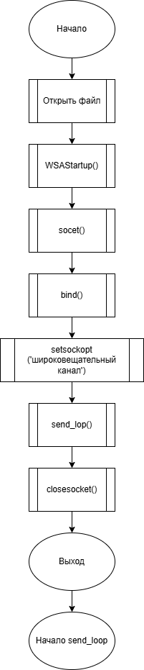

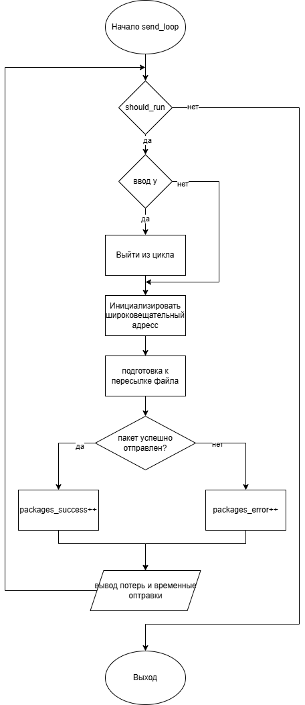

**Клиент IP**

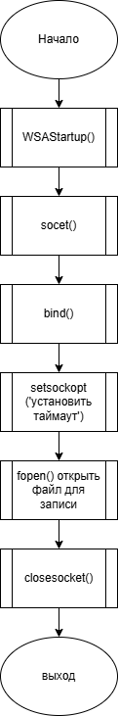

**Анализ функционирования программы**

Пример переданного изображения

Исходное изображение



Переданные изображения

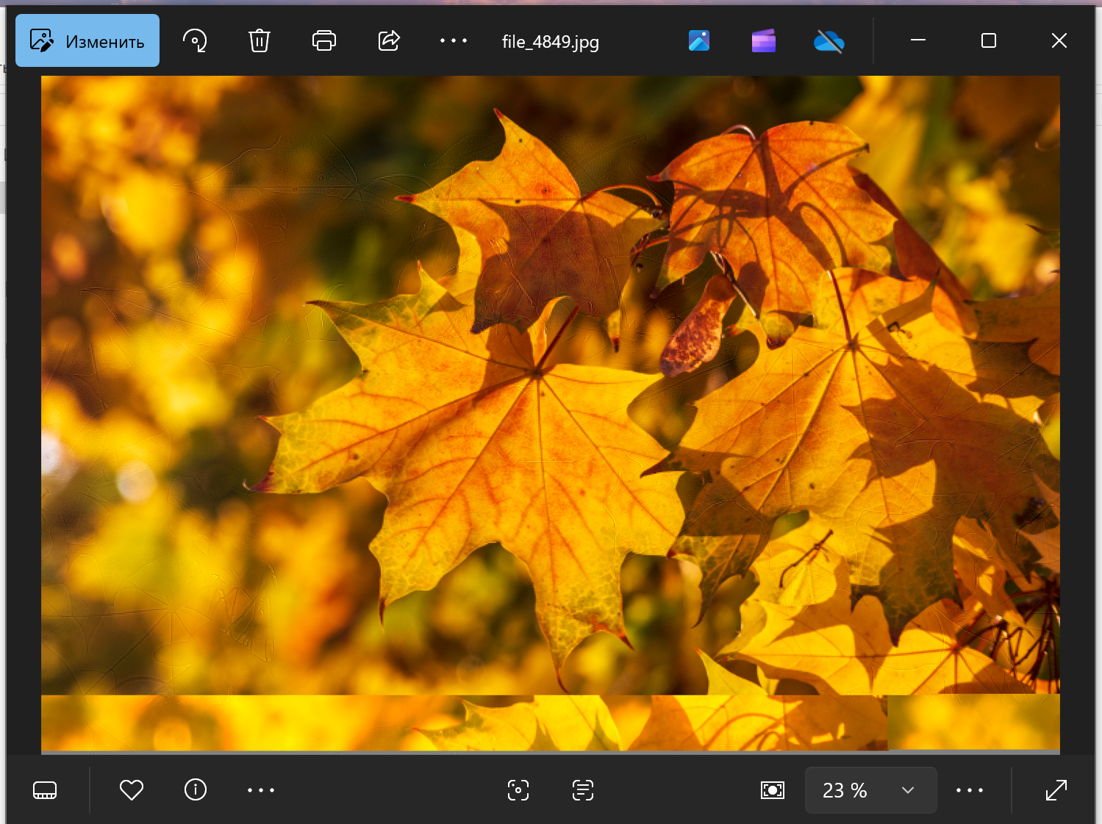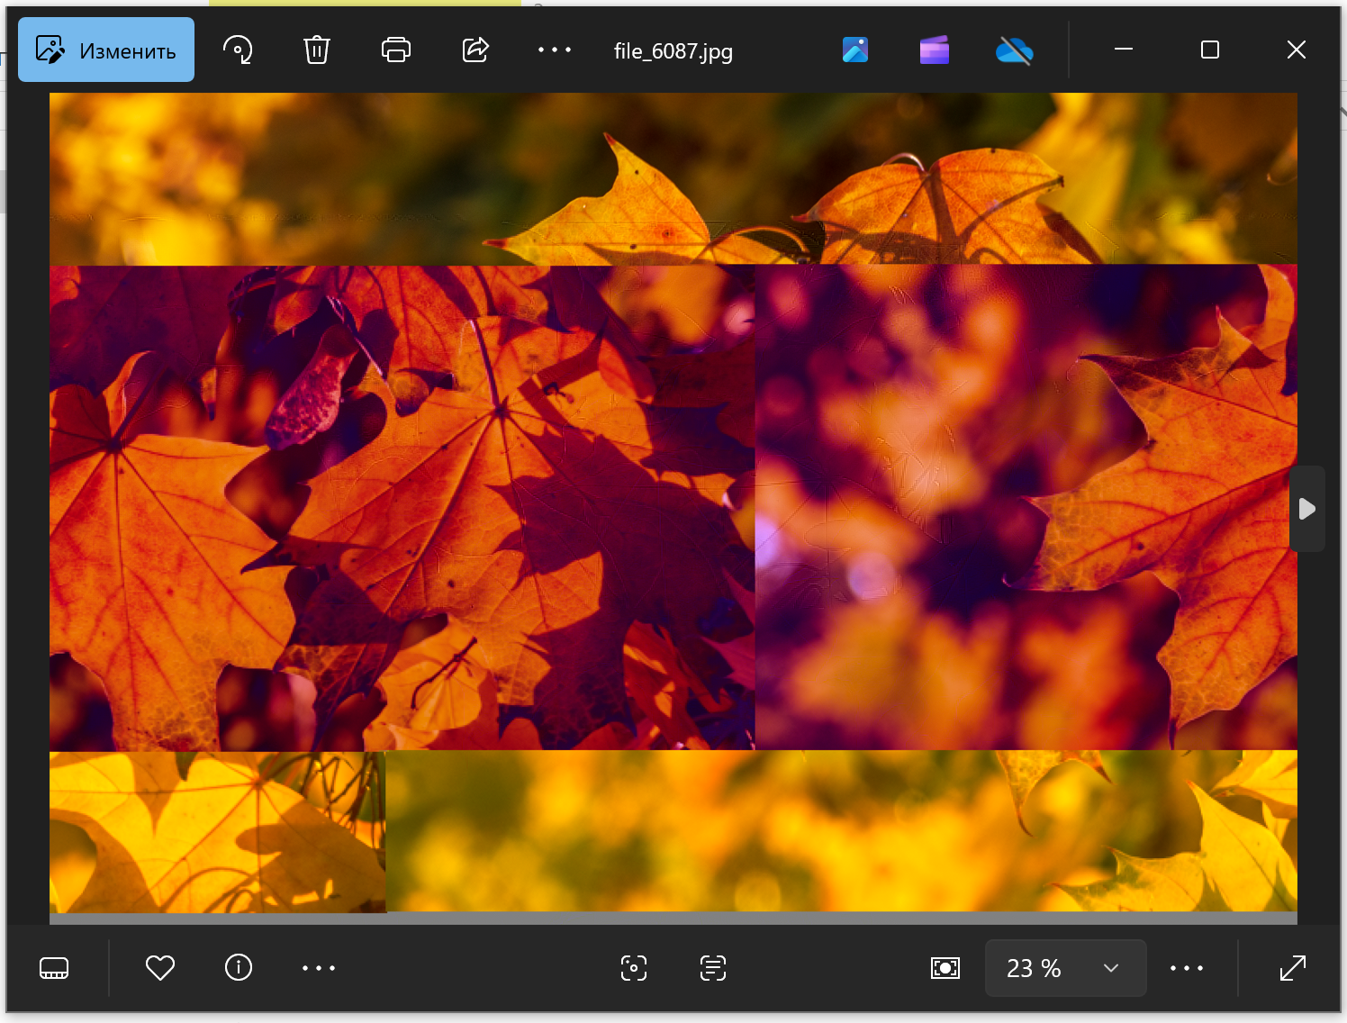

Работа программы:

Сервер

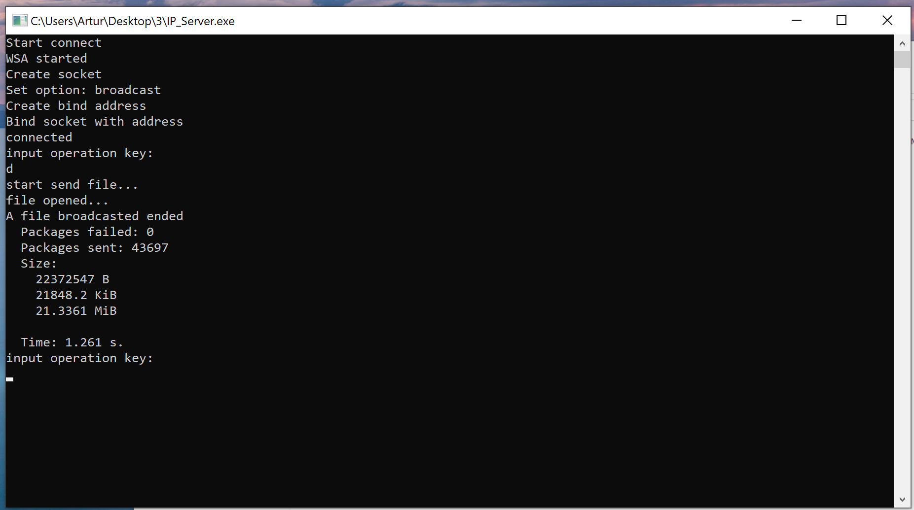

Клиент

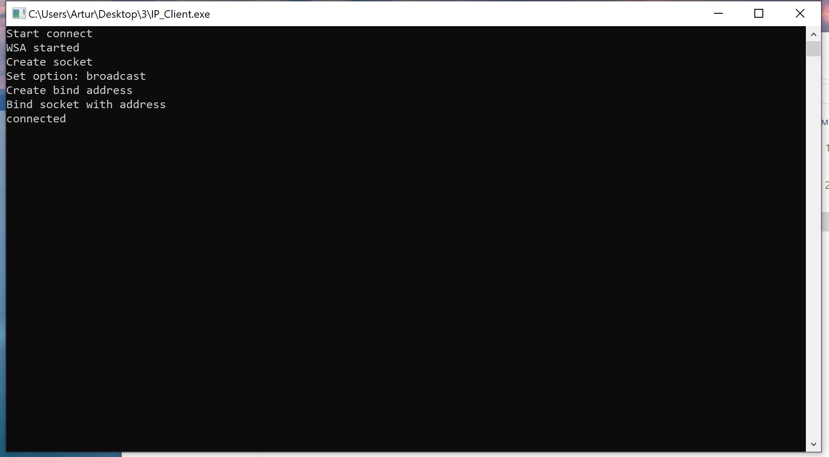

Передача осуществлялась 2м клиентам

|  |  |
| --- | --- |
|  | Время, сек |
| Передача №1 | 1.261 |
| Передача №2 | 0.943 |
| Передача №3 | 0.896 |
| Передача №4 | 0.887 |
| Передача №5 | 0.9 |
| Среднее | 0.9774 |

|  |  |
| --- | --- |
| Размер изображения Мбайт | Скорость передачи, Мбит/с |
| 21.3361 | 174,6355637 |

Размер полученных изображений:

Клиент 1:

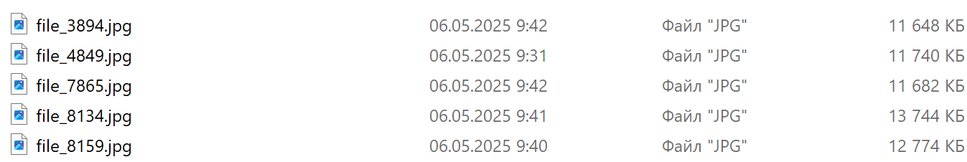

Клиент 2:

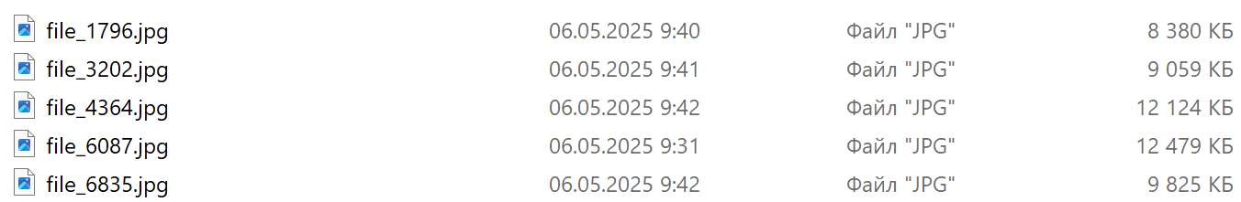

Вывод по работе IP: Скорость передачи по сравнению с протоколом IPX выросла в 1.55 раз и изображение возможно открыть и просмотреть, хоть и полученное изображение передано с потерями. По сравнению с протоколом SPX скорость выросла в 21.7 раз. Тестирование проводилось на виртуальных машинах Oracle VirtualBox с установленной системой Windows 10 с последними обновлениями. На виртуальных машинах был выставлен режим моста. Каждой машине было выделено 2 ядра и 4гб ОЗУ.

**Вывод:** в ходе лабораторной изучили принципы и характеристику протокола IP и разработать программу для приема/передачи пакетов с использованием библиотеки Winsock.

Код программы:

Файл IP_Client.cpp

#include <WinSock2.h>

#include <winsock.h>

#include <ws2tcpip.h>

#include <iostream>

#include <exception>

#include <string>

#include <iostream>

#include <fstream>

#include <chrono>

#include <vector>

#include <random>

#define FILE_FRAGMENT_SIZE 512

bool should_run = false;

void throw_err_with_code()

{

std::string err_msg = "error with code: ";

err_msg += std::to_string(WSAGetLastError());

throw std::runtime_error(err_msg);

}

void startup_wsa();

SOCKET get_socket_descriptor();

void set_option_timeout(SOCKET socket_descriptor, unsigned int timeout_ms);

sockaddr_in get_bind_addr(const char *address, unsigned short port);

void bind_socket_with_address(SOCKET socket_descriptor, sockaddr_in bind_addr);

SOCKET connect(const char *address, unsigned short port)

{

std::clog << "Start connect" << std::endl;

startup_wsa();

std::clog << "WSA started" << std::endl;

SOCKET socket_descriptor = get_socket_descriptor();

std::clog << "Create socket" << std::endl;

set_option_timeout(socket_descriptor, 10000);

std::clog << "Set option: broadcast" << std::endl;

sockaddr_in bind_addr = get_bind_addr(address, port);

std::clog << "Create bind address" << std::endl;

bind_socket_with_address(socket_descriptor, bind_addr);

std::clog << "Bind socket with address\nconnected" << std::endl;

return socket_descriptor;

}

void startup_wsa()

{

WORD wVersionRequested;

WSADATA wsaData;

wVersionRequested = MAKEWORD(2, 0);

if (WSAStartup(wVersionRequested, &wsaData) == SOCKET_ERROR)

throw_err_with_code();

}

SOCKET get_socket_descriptor()

{

SOCKET res = socket(

AF_INET,

SOCK_DGRAM,

IPPROTO_IP);

if (res == INVALID_SOCKET)

throw_err_with_code();

return res;

}

void set_option_timeout(SOCKET socket_descriptor, unsigned int timeout_ms)

{

if (

setsockopt(

socket_descriptor,

SOL_SOCKET,

SO_RCVTIMEO,

(char *)&timeout_ms,

sizeof(timeout_ms)) == SOCKET_ERROR)

throw_err_with_code();

}

sockaddr_in get_bind_addr(const char *address, unsigned short port)

{

sockaddr_in res;

res.sin_family = AF_INET;

res.sin_addr.s_addr = inet_addr(address);

res.sin_port = htons(port);

return res;

}

void bind_socket_with_address(SOCKET socket_descriptor, sockaddr_in bind_addr)

{

if (bind(socket_descriptor, (sockaddr *)&bind_addr, sizeof(bind_addr)) == SOCKET_ERROR)

throw_err_with_code();

}

void disconnect(SOCKET connection)

{

std::clog << "Start disconnect" << std::endl;

if (closesocket(connection) == SOCKET_ERROR)

throw_err_with_code();

WSACleanup();

std::clog << "Disconnected" << std::endl;

}

void recv_file(SOCKET con);

void handle_client(SOCKET con)

{

should_run = true;

recv_file(con);

}

std::string generate_filename();

std::ofstream create_output_file(std::string filename);

void save_file_fragment(std::ofstream &file, const char *data, size_t size);

void recv_file(SOCKET con)

{

char buffer[FILE_FRAGMENT_SIZE];

std::string filename = generate_filename();

std::ofstream out_file = create_output_file(filename);

int bytes_received;

auto a = std::chrono::high_resolution_clock::now();

while (should_run && (bytes_received = recvfrom(

con,

buffer,

sizeof(buffer),

0,

nullptr,

nullptr)) != SOCKET_ERROR)

save_file_fragment(out_file, buffer, bytes_received);

auto b = std::chrono::high_resolution_clock::now();

std::clog << "Answer accepted\n"

<< "Time: " << std::chrono::duration_cast<std::chrono::milliseconds>(b - a).count() / 1000.0 << " s." << std::endl;

}

std::string generate_filename()

{

std::random_device rd;

std::mt19937 gen(rd());

std::uniform_int_distribution<> dis(1000, 9999);

return "file_" + std::to_string(dis(gen)) + ".jpg";

}

std::ofstream create_output_file(std::string filename)

{

std::ofstream file(filename, std::ios::binary);

if (!file)

{

throw std::runtime_error("Failed to create file: " + filename);

}

return file;

}

void save_file_fragment(std::ofstream &file, const char *data, size_t size)

{

file.write(data, size);

if (!file.good())

{

throw std::runtime_error("File write error");

}

}

int main()

{

auto con = connect("192.168.41.97", 0x8081);

handle_client(con);

disconnect(con);

return 0;

}

Файл IP_Server.cpp

#include <WinSock2.h>

#include <winsock.h>

#include <ws2tcpip.h>

#include <iostream>

#include <exception>

#include <string>

#include <iostream>

#include <fstream>

#include <chrono>

#include <pthread.h>

#define FILE_FRAGMENT_SIZE 512

bool should_run = false;

struct server_args

{

SOCKET server_socket;

sockaddr_in client_sockaddr;

};

void throw_err_with_code()

{

std::string err_msg = "error with code: ";

err_msg += std::to_string(WSAGetLastError());

throw std::runtime_error(err_msg);

}

void startup_wsa();

SOCKET get_socket_descriptor();

void set_option_timeout(SOCKET socket_descriptor);

sockaddr_in get_bind_addr(const char *address, unsigned short port);

void bind_socket_with_address(SOCKET socket_descriptor, sockaddr_in bind_addr);

SOCKET connect(const char *address, unsigned short port)

{

std::clog << "Start connect" << std::endl;

startup_wsa();

std::clog << "WSA started" << std::endl;

SOCKET socket_descriptor = get_socket_descriptor();

std::clog << "Create socket" << std::endl;

set_option_timeout(socket_descriptor);

std::clog << "Set option: broadcast" << std::endl;

sockaddr_in bind_addr = get_bind_addr(address, port);

std::clog << "Create bind address" << std::endl;

bind_socket_with_address(socket_descriptor, bind_addr);

std::clog << "Bind socket with address\nconnected" << std::endl;

return socket_descriptor;

}

void startup_wsa()

{

WORD wVersionRequested;

WSADATA wsaData;

wVersionRequested = MAKEWORD(2, 0);

if (WSAStartup(wVersionRequested, &wsaData) == SOCKET_ERROR)

throw_err_with_code();

}

SOCKET get_socket_descriptor()

{

SOCKET res = socket(

AF_INET,

SOCK_DGRAM,

IPPROTO_IP);

if (res == INVALID_SOCKET)

throw_err_with_code();

return res;

}

void set_option_timeout(SOCKET socket_descriptor)

{

bool broadcast = true;

if (

setsockopt(

socket_descriptor,

SOL_SOCKET,

SO_BROADCAST,

(char *)&broadcast,

sizeof(broadcast)) == SOCKET_ERROR)

throw_err_with_code();

}

sockaddr_in get_bind_addr(const char *address, unsigned short port)

{

sockaddr_in res;

res.sin_family = AF_INET;

res.sin_addr.s_addr = inet_addr(address);

res.sin_port = htons(port);

return res;

}

void bind_socket_with_address(SOCKET socket_descriptor, sockaddr_in bind_addr)

{

if (bind(socket_descriptor, (sockaddr *)&bind_addr, sizeof(bind_addr)) == SOCKET_ERROR)

throw_err_with_code();

}

void disconnect(SOCKET connection)

{

std::clog << "Start disconnect" << std::endl;

if (closesocket(connection) == SOCKET_ERROR)

throw_err_with_code();

WSACleanup();

std::clog << "Disconnected" << std::endl;

}

void send_file_with_input(SOCKET con, sockaddr_in client_addr);

void send_file_by_default(SOCKET con, sockaddr_in client_addr);

void *start_loop_server(void *args)

{

struct server_args typed_args = *((server_args *)args);

SOCKET con = typed_args.server_socket;

sockaddr_in client_addr = typed_args.client_sockaddr;

should_run = true;

while (should_run)

{

std::cout << "input operation key:" << std::endl;

char operation_key = '\0';

std::cin >> operation_key;

switch (operation_key)

{

case 'i':

case 'I':

send_file_with_input(con, client_addr);

break;

case 'd':

case 'D':

send_file_by_default(con, client_addr);

break;

case 'c':

case 'C':

should_run = false;

break;

default:

std::cout << "incorrect input, try again" << std::endl;

break;

}

}

return nullptr;

}

pthread_t run_server(struct server_args connection)

{

pthread_t thread;

if (pthread_create(&thread, nullptr, &start_loop_server, (void *)&connection) != 0)

{

throw "error when start thread\n";

}

return thread;

}

void send_file_by_path(SOCKET con, sockaddr_in client_addr, std::string file_path);

void send_file_with_input(SOCKET con, sockaddr_in client_addr)

{

std::cout << "input path to file from current dir:" << std::endl;

std::string file_path;

std::cin >> file_path;

send_file_by_path(con, client_addr, file_path);

}

void send_file_by_default(SOCKET con, sockaddr_in client_addr)

{

send_file_by_path(con, client_addr, std::string("./image.jpg"));

}

std::ifstream *new_get_file(std::string path);

std::ifstream get_file(std::string path);

void send_file(SOCKET con, sockaddr_in client_addr, std::ifstream *file);

void send_file_by_path(SOCKET con, sockaddr_in client_addr, std::string file_path)

{

std::clog << "start send file..." << std::endl;

std::ifstream *file = new_get_file(file_path);

std::clog << "file opened..." << std::endl;

send_file(con, client_addr, file);

file->close();

delete file;

}

std::ifstream *new_get_file(std::string path)

{

std::ifstream *file = new std::ifstream(path, std::ios::binary);

if (!file->is_open())

throw "Unable to open file for read: " + path;

return file;

}

std::ifstream get_file(std::string path)

{

std::ifstream file = std::ifstream(path, std::ios::binary);

if (!file.is_open())

throw "Unable to open file for read: " + path;

return file;

}

void send_file(SOCKET con, sockaddr_in client_addr, std::ifstream *file)

{

char buffer[FILE_FRAGMENT_SIZE];

int packages_success = 0, packages_failed = 0;

int total_bytes = 0;

auto a = std::chrono::high_resolution_clock::now();

while (should_run && !file->eof())

{

file->read(buffer, sizeof(buffer));

int bytes_read = file->gcount();

total_bytes += bytes_read;

int total_bytes = 0;

if (sendto(

con,

buffer,

bytes_read,

0,

(sockaddr *)&client_addr,

sizeof(client_addr)) == SOCKET_ERROR)

{

packages_failed++;

}

else

{

packages_success++;

}

}

auto b = std::chrono::high_resolution_clock::now();

std::clog << "A file broadcasted ended\n Packages failed: "

<< packages_failed << "\n Packages sent: " << packages_success << "\n"

<< " Size:" << "\n"

<< " " << total_bytes << " B\n"

<< " " << total_bytes / 1024.0 << " KiB\n"

<< " " << total_bytes / 1024.0 / 1024.0 << " MiB\n"

<< "\n Time: " << std::chrono::duration_cast<std::chrono::milliseconds>(b - a).count() / 1000.0 << " s."

<< std::endl;

}

int main()

{

auto con = connect("192.168.41.96", 0x8000);

auto client_addr = get_bind_addr("192.168.41.255", 0x8081);

struct server_args args = {con, client_addr};

auto server_thread = run_server(args);

pthread_join(server_thread, NULL);

disconnect(con);

return 0;

}